27.03.2023. География 3 гр. Преподаватель Любимова О.В.
Изучите теоретический материал и письменно ответьте на вопросы. На следующий урок обязательно принести контурную карту и атлас!
Тема: Структура населения
1. Половой состав населения
География структуры населения
Половой состав населения определяется соотношением мужчин и женщин в структуре населения. В мире примерно на 100 девочек рождается 104 мальчика, но со временем соотношение полов в структуре населения меняется. Причиной этого является различие в продолжительности жизни, а также высокая смертность среди мужского населения. В целом в мире количество мужчин больше, чем женщин (за счет Азии), но в большинстве стран женщины преобладают в структуре населения. В странах СНГ, Европы и Северной Америки преобладает женское население. Причины этого различны, это и потери мужского населения во время Первой и Второй мировых войн, большая продолжительность жизни у женского населения и другие причины. В Африке, Латинской Америке, Австралии количество мужчин и женщин примерно одинаково. В Азии мужчин больше. В частности, в Китае численность мужчин на 38 млн больше численности женщин. Преобладание мужского населения характерно для мусульманской Юго-Западной Азии. Причин этому несколько: это и приниженное положение женщин, и возвышение мужчин, и приток мужского населения в этот регион в качестве рабочих мигрантов. Например, в некоторых арабских странах Персидского залива мужчин в несколько раз больше, чем женщин.
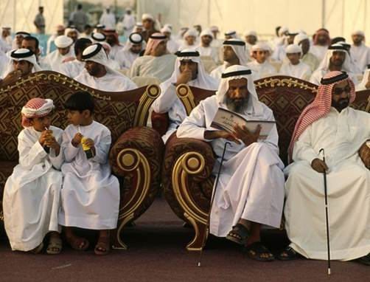
Рис. 1. Арабские мужчины
2. Половозрастной и возрастной состав населения
Половозрастной состав населения определяется не только соотношением мужчин и женщин в структуре населения, но и возрастным составом, соотношением мужского и женского населения в различных возрастных группах. Возрастной состав населения – это распределение населения по возрастным группам, которые характеризуются численностью выделенных групп и их соотношением между собой. При демографическом анализе чаще выделяются пятилетние (1-4, 5-9, .... 95-100 лет) возрастные группы, а при более обобщенном изучении – десятилетние – с интервалом в 10 лет. Для специальных целей изучения принимаются свои возрастные критерии. Так, в российской статистике выделяются три крупные группы населения по их роли в демографической ситуации:
1. Молодое население (дети, дорабочий возраст) – от 0 до 15 лет.
2. Взрослое население (рабочий возраст) – от 16 до 60 (женщины – до 55) лет.
3. Пожилое население (пенсионеры, послерабочий возраст) – после 60 (55) лет.
Половозрастной состав населения зависит как от процессов рождаемости и смертности (от типов воспроизводства населения), так и от миграционных процессов. Для стран с первым типом воспроизводства населения характерна меньшая доля детей в возрастной структуре населения, чем в странах со вторым типом воспроизводства, высокий процент пожилых людей. Это так называемый «регрессивный» тип возрастной структуры населения (Франция, Россия, Канада, Белоруссия, Япония, Польша, Швеция, Финляндия, Чехия и др.). Для второго типа воспроизводства населения характерно большое количество детей и незначительная доля пожилых, в отличие от первого типа воспроизводства населения – «прогрессивный» тип возрастной структуры населения (Кувейт, Катар, Камерун, Буркина-Фасо, Йемен, Мали и др.). Для графического изображения половозрастного состава населения создаются половозрастные пирамиды.
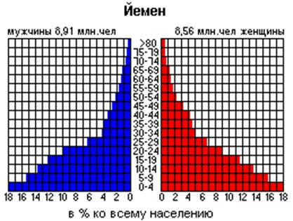
Рис. 2. Половозрастная пирамида Йемена
3. Этнолингвистический состав
Этнический состав населения
Этнос – сложившаяся на определенной территории устойчивая общность людей, обладающих единым языком, общими особенностями культуры и психики, а также общим самосознанием. В настоящее время на Земле проживает до 5000 этносов. К крупнейшим народам мира относят: китайцев, хиндустанцев, бенгальцев, русских, арабов и других.
Классификация стран по национальному признаку:
1. Однонациональные (т.е. основная народность составляет свыше 90%). (Исландия, Ирландия, Норвегия, Швеция, Дания, Саудовская Аравия, Япония, Бангладеш, Корея, Египет, Ливия, Сомали, Мадагаскар).
2. С резким преобладанием одной нации, но при наличии более или менее значительных меньшинств (Великобритания, Франция, Испания, Финляндия, Румыния, Китай, Монголия, США, Австралийский Союз, Новая Зеландия и др.).
3. Двунациональные (Бельгия, Канада).
4. С более сложным национальным составом, но относительно однородным в этническом отношении (в основном в Азии: Иран, Афганистан, Пакистан, Малайзия, Лаос; а также в Центральной, Восточной и Южной Африке; есть они и в Латинской Америке).
5. Многонациональные страны со сложным и разнородным в этническом отношении составом (Индия, Россия, Швейцария, Индонезия, Филиппины, многие страны Западной и Южной Африки). Самый многонациональный район – Южная Азия, а самые многонациональные страны – Индия, Индонезия и Бразилия.
К самым многочисленным языкам мира относят: китайский, английский, хинди, арабский, французский, русский и другие.
Домашнее задание
1. От каких факторов зависит возрастной состав населения?
2. Приведите примеры многонациональных государств.

